* Affiche la liste de toutes les bases de données.

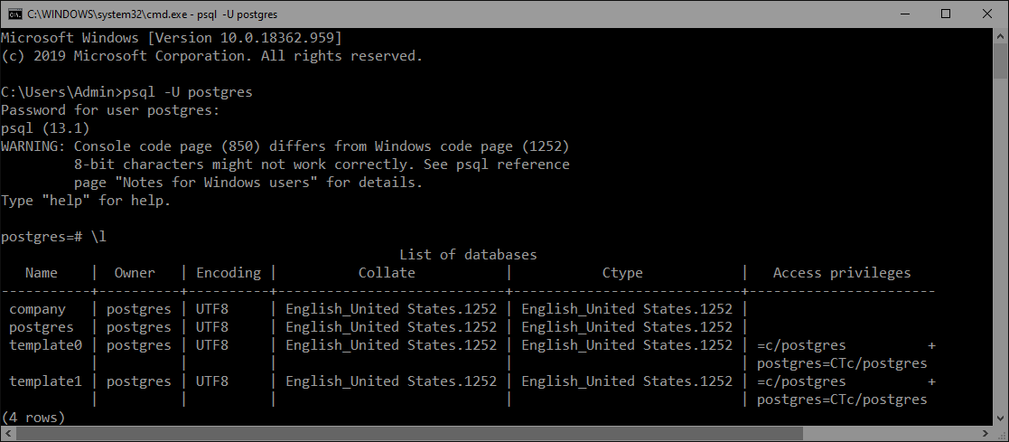

* Affiche l'aide sur les commandes SQL

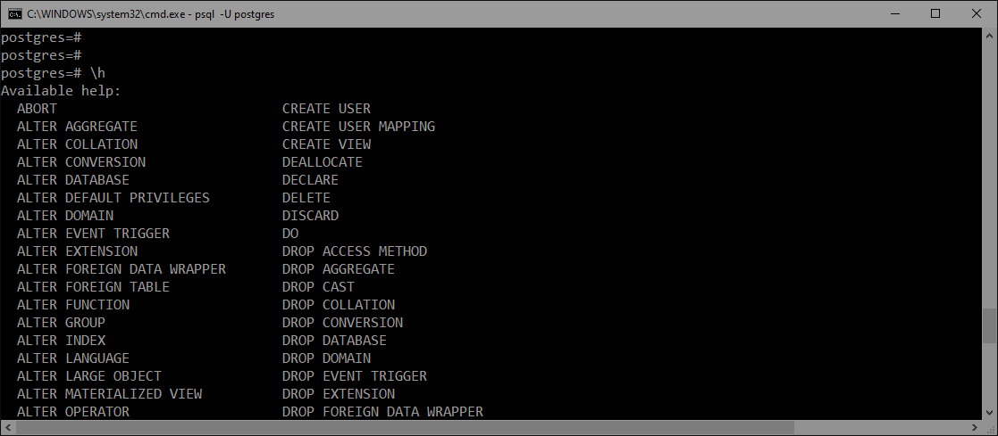

* Affiche la liste des tables d'une base de données.

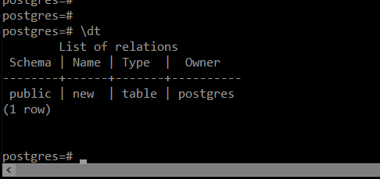

* Affiche la liste des permissions d'accès sur les différentes tables.

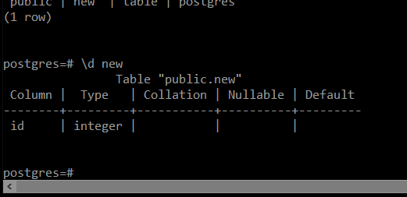

* Affiche les différents utilisateurs et groupes.

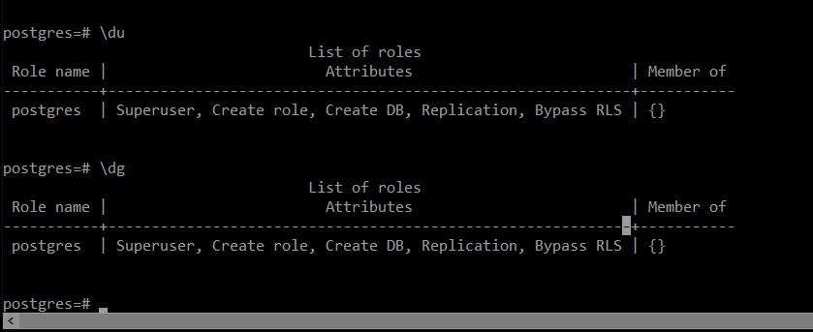

* Créer une base / Supprimer une base.

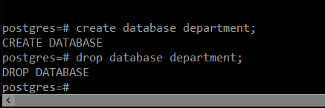

* Créer une table, Supprimer une table, Modifier une table et Insérer dans une table.

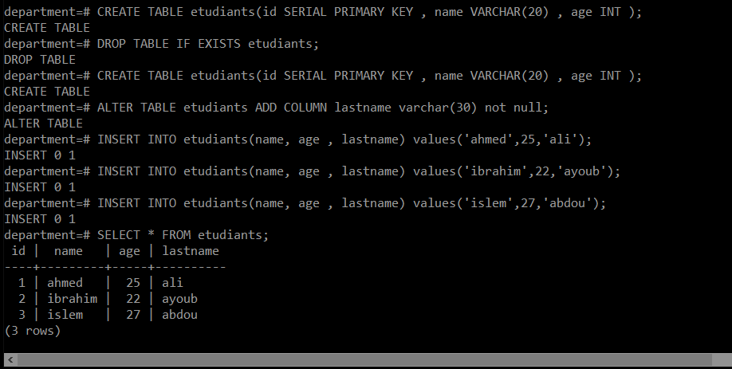

* Modifier dans une table/Supprimer dans une table.

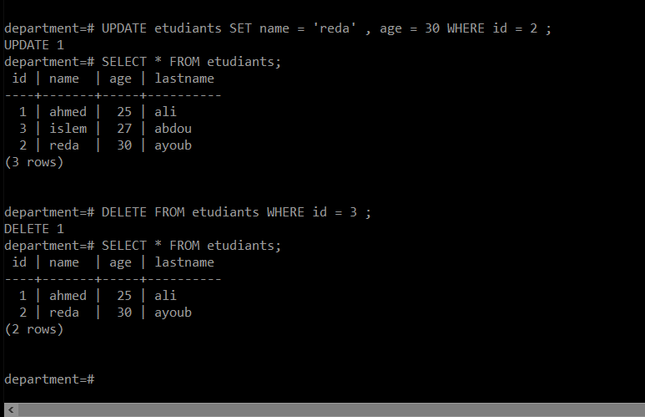

* Gestion d'utilisateur ‘ create user’.

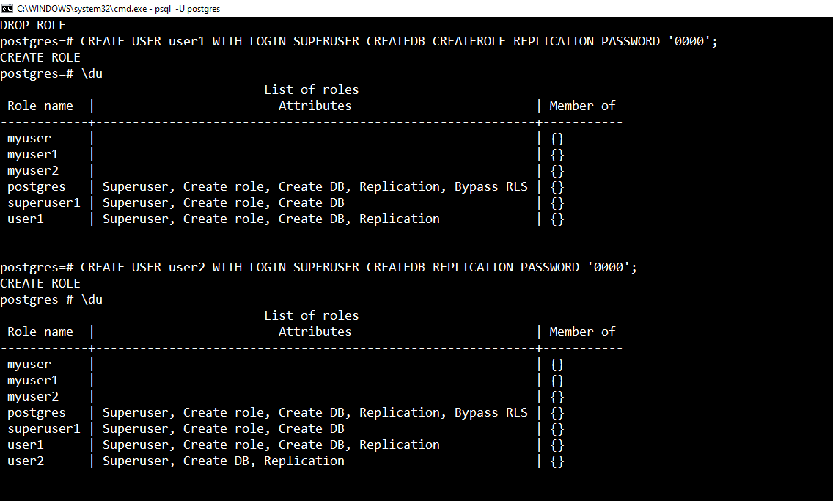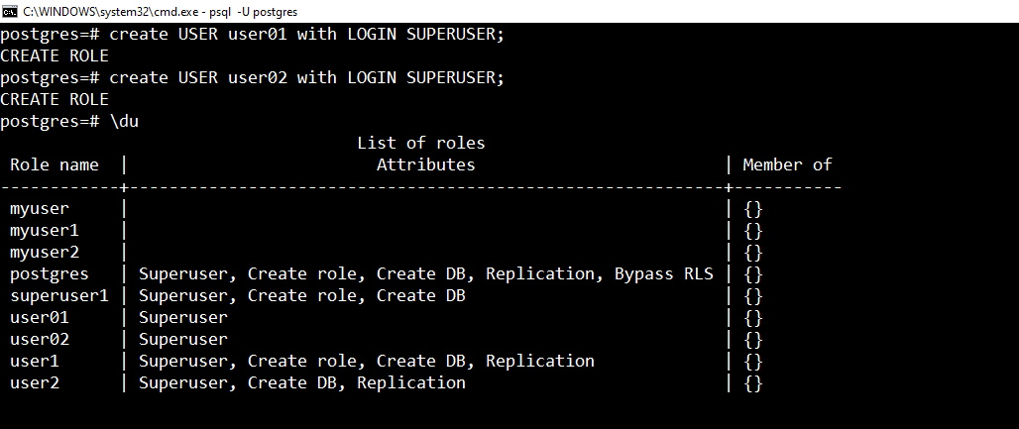

* Supprimer un utilisateur (delete user)

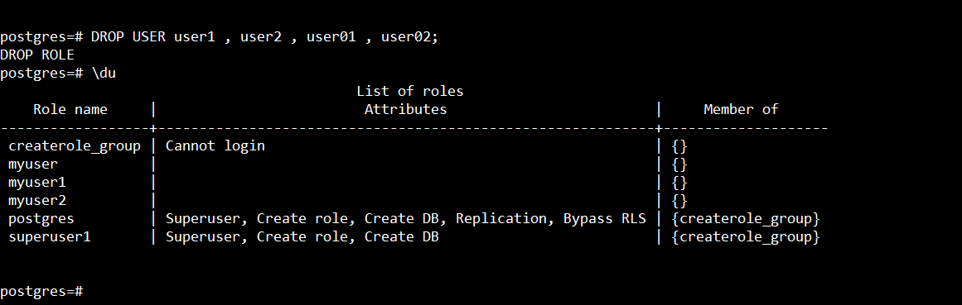

* Gestion de groupe. ( create group and add users to the group)

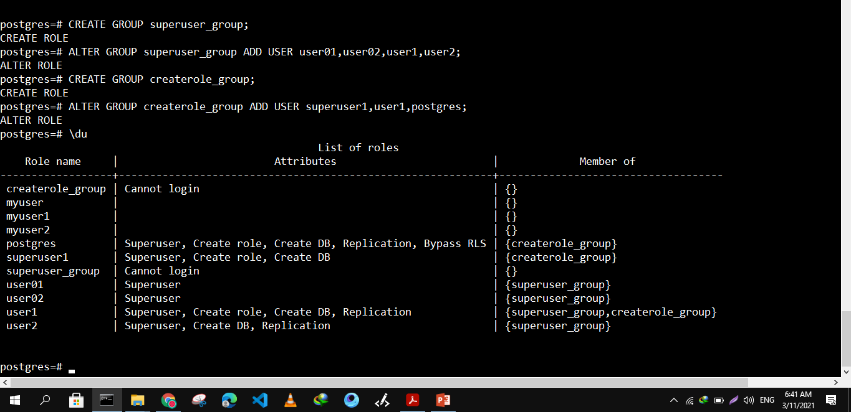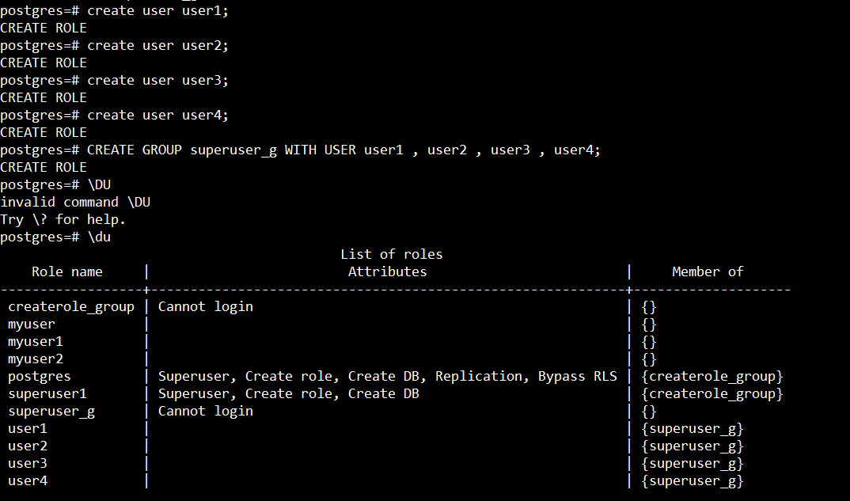

( delete users from the group) 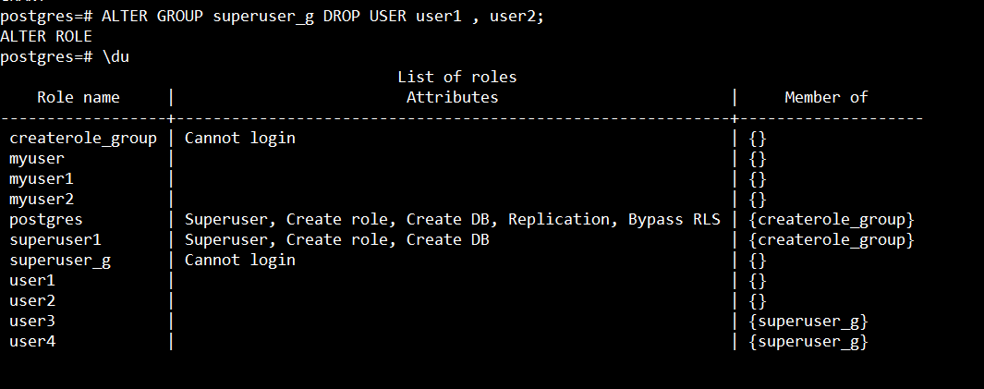

* Donner des autorisations (GRANT)/ supprimer les autorisations (REVOKE)

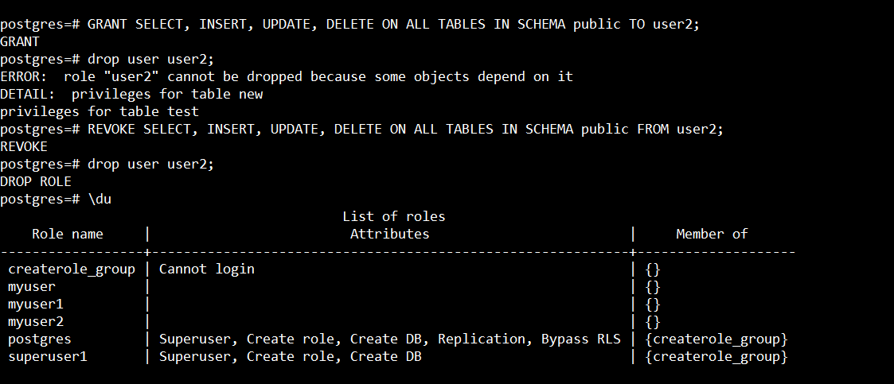

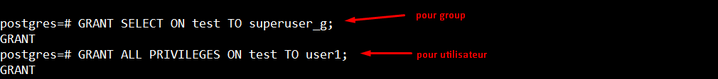

* Gestion de view .

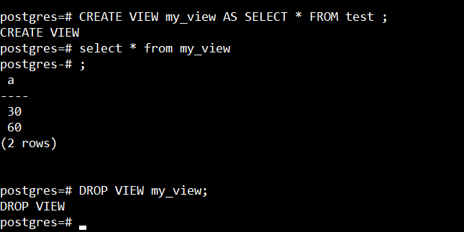

R2 :

* Créer data base m_interventions, créer schéma mécaniques et créer le tableaux ‘ client ’ dans ce schéma.

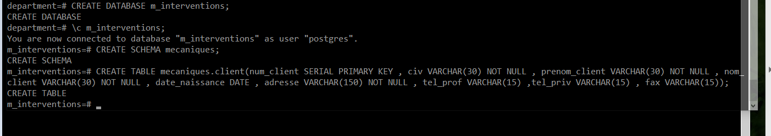

* Insérer dans le tableau client.

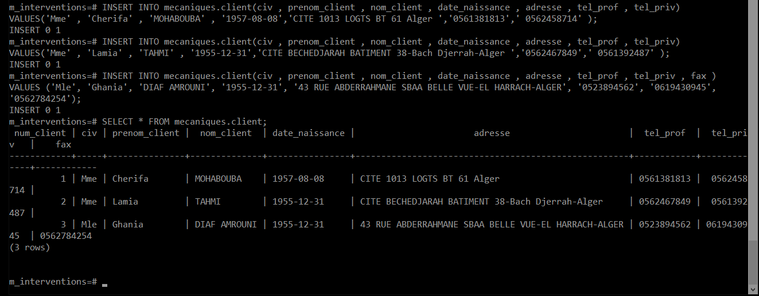

* Créer le tableau employé et insérer les données.

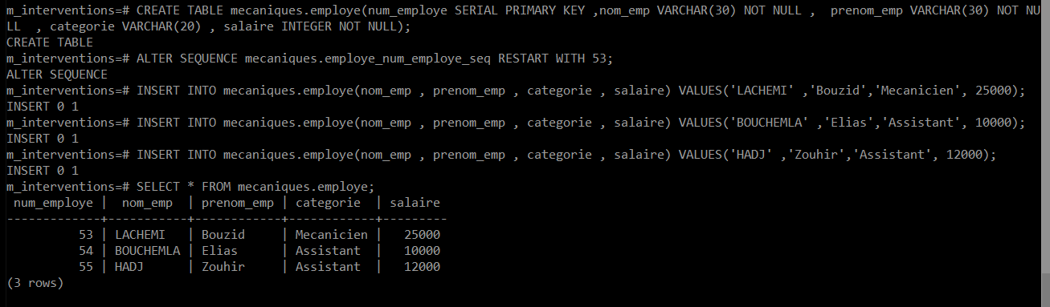

* Créer le tableau marque et insérer les données.

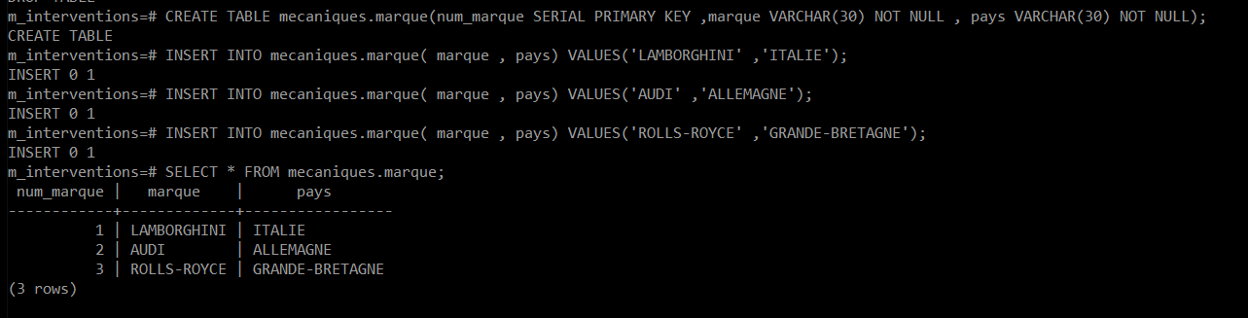

* Créer le table modèle et insérer les données.

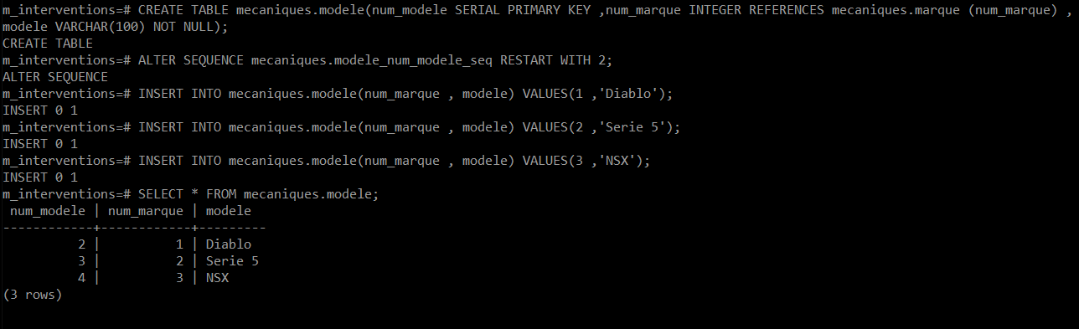

* Créer le tableau véhicule et insérer les données.

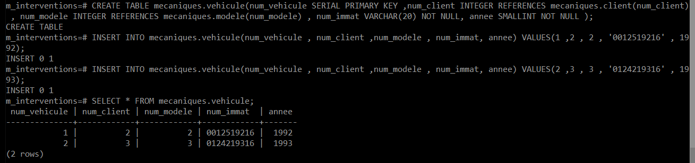

* Créer le table interventions et insérer les données.

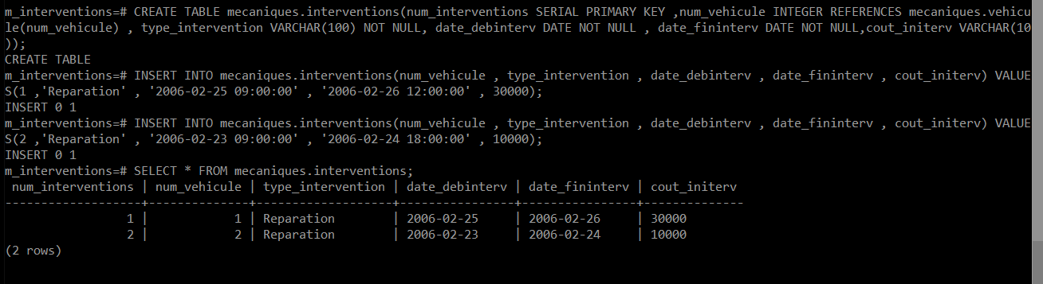

* Créer le tableau intervenant et insérer les données.

